Stappenplan
Nederlands
Squat:
Bij een squat is het de bedoeling om je bil-, bovenbeen- en buik te trainen.
- Ga staan op een plek waar je genoeg ruimte om je heen hebt.
- Zak vervolgens door je knieën heen tot je billen onder kniehoogte zijn.
- Ga hierna weer recht staan.
- Herhaal stap twee en drie 15 keer.
Veel succes.
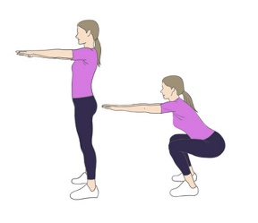
Push-up:
Bij een Push-up is het de bedoeling om je schouder- borstspieren en triceps te trainen.
- Ga op je buik liggen.
- Zet vervolgens je handen neer op de grond op schouderhoogte.
- Duw daarna je lichaam omhoog tot je armen zijn gestrekt.
- Zak hierna weer door je armen tot de neus bijna de grond raakt.
- Herhaal stap drie en vier 10 keer.
Veel succes.
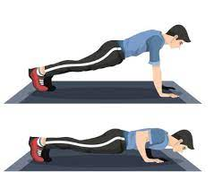

Dip:
Bij een dip is het de bedoeling om je schouder- borstpieren en triceps te trainen.
- Pak 2 stoelen.
- Zet de stoelen langs je neer zodat deze met de rug naar je toe staan.
- Duw jezelf omhoog zodat je met je voeten van de grond af zijn en je armen recht zijn.
- Laat vervolgens jezelf naar beneden zakken tot je voeten net niet de grond raken.
- Herhaal stap drie en vier 10 keer
Veel succes.
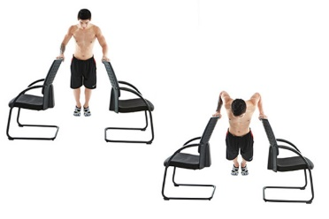
Plank:
Bij een Plank is het de bedoeling om je buikspieren en triceps te trainen.
- Ga op je buik liggen.
- Leg je onderarmen op de grond.
- Zorg ervoor dat je elle bogen onder je schouders staan.
- Houd dit nu 30 sec vol.
Veel succes.
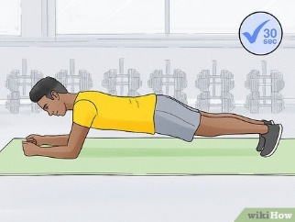
Paardentrap:
Bij een Paardentrap is het de bedoeling om je bil- schouderspieren te trainen.
- Ga op handen en knieën zitten
- Strek je linkerbeen naar achter tot deze recht is.
- Zet je linkerbeen weer terug op de grond.
- Strek je rechterbeen naar achter tot deze recht is.
- Zet je rechterbeen weer terug op de grond.
- Herhaal nu deze stappen 10 keer zodat je 20 keer je been hebt gestrekt.
Veel succes.
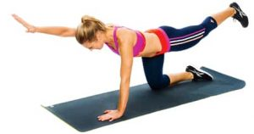

Mountain climber:
Bij een Paardentrap is het de bedoeling om je buikspieren te trainen en het is ook een voordeel dat het een vorm van stretchen is.
- Ga op je buik liggen.
- Zet je handen op de grond neer en strek je armen.
- Zorg ervoor dat je handen onder je schouders staan.
- Trek nu je linkerknie richting je rechter elle boog.
- En zet je linkervoet weer terug
- Trek nu je rechterknie richting je linker elle boog.
- En zet je rechtervoet weer terug
- Herhaal deze stappen nu 10 keer.
Veel succes.
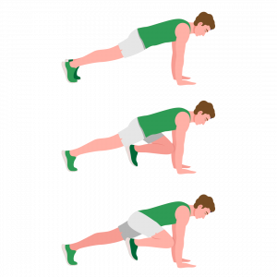
Burpee:
Bij een burpee is het niet zo zeer dat je specifiek jezelf richt op 1 soort spiergroep maar dan doe je al je spieren trainen die je hebt.
- Ga staan op een plek waar je genoeg ruimte om je heen hebt.
- Spring in de lucht met je armen om hoog.
- Ga nu door je knieën en ga staan in push up houding.
- Ga nu door je armen heen en zorg ervoor dat je neus de grond net niet raakt.
- Strek nu je armen weer.
- En ga weer staan.
- En spring weer.
- Herhaal dit nu 15 keer
Veel succes.
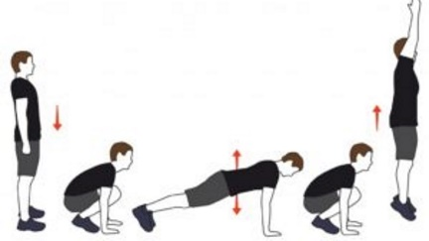

Lunge:
Bij de Lunge is het de bedoeling om je specifiek je bovenbenen te trainen.
- Ga recht staan.
- En zet je rechtervoet naar voren toe en zorg dat deze in een 90 graden hoek staat.
- Zorg ervoor dat je linkerbeen ook in een 90 graden hoek is waarbij de knie net de grond niet raakt.
- Zet nu je linkervoet naar voren en zorg ervoor dat deze nu in een 90 graden hoek staat.
- Nu moet je dus je linkerbeen ook met een 90 graden hoek staat en de knie net niet de grond raakt.
- Herhaal dit nu 10 keer.
Veel succes.
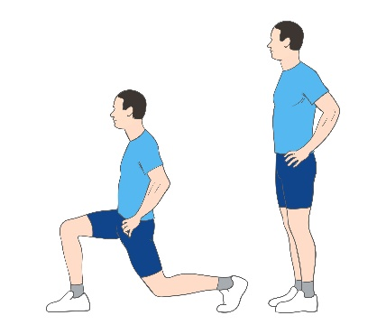
Wall sit:
Bij de Wall sit is het de bedoeling om je buik- en bovenbeenspieren te trainen.
- Ga staan tegen de muur.
- Zorg ervoor dat je benen in een 90 graden hoek staat.
- Je rug moet nu recht tegen de muur zijn.
- En zorg ervoor dat je dit nu 30 sec vol houdt.
Veel succes.

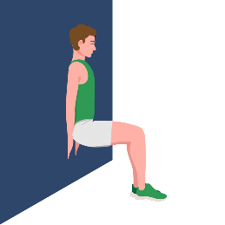

Crunch:
Bij een Crunch is het de bedoeling om voor namelijk je buikspieren te trainen.
- Ga op je rug liggen.
- En zet je voeten recht op de grond en je benen een beetje gebogen.
- Leg je handen onder je hoofd.
- En zorg ervoor dat je hoofd omhooggaat en je rug recht op de grond houden.
- En laat dit weer zakken tot op de grond.
- Herhaal dit nu 20 keer.
Veel succes.
